Муниципальное бюджетное дошкольное образовательное учреждение
«Детский сад №20 комбинированного вида» г. Сергиева Посада

Доклад на педсовете

Тема: «Развитие двигательной активности дошкольников средствами логоритмики»

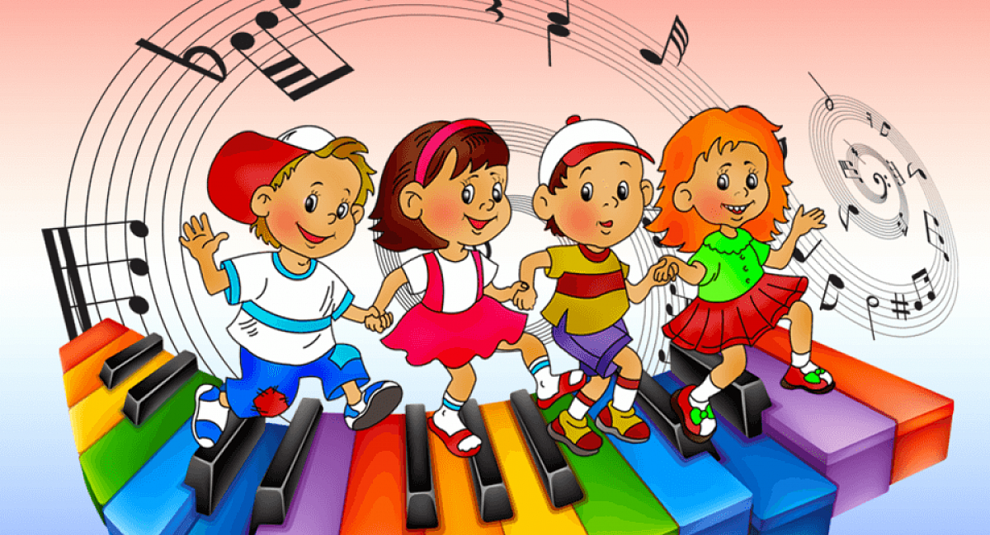

Подготовила: учитель - логопед Марюнина Н.Н.
апрель 2020г.
Дети с нормальным речевым развитием к пяти годам свободно пользуются развёрнутой фразовой речью, самостоятельно составляют сложные предложения. К этому времени окончательно формируются правильное звукопроизношение, готовность к звуковому анализу и синтезу, навыки словообразования и словоизменения, накапливается достаточный словарный запас.
У детей с речевой патологией, обучающихся в коррекционной группе, наблюдается значительное нарушение всех компонентов языковой системы. Дети мало пользуются прилагательными, наречиями, допускают ошибки в словообразовании и словоизменении. Фонетическое оформление речи отстаёт от возрастной нормы. Отмечаются стойкие ошибки в звуконаполняемости слов, нарушение слоговой структуры, недостаточное развитие фонематического восприятия и слуха. Нарушаются логико-временные связи в повествовании.
В коррекционной работе с детьми, страдающими различными дефектами речи , положительную роль играет логоритмика. Рифмованная речь очень важна для детей с речевыми расстройствами, так как индивидуальный внутренний ритм детей часто или ускорен, или, наоборот, более медленный, чем общий заданный ритм.
Логоритмика представляет собой объединение на основе единого замысла системы музыкально-двигательных, речедвигательных и музыкально-речевых игр и упражнений, осуществляемых в целях логопедической коррекции, двигательной активности.
Логопедическая ритмика позволяет:
- использовать методы и приемы, которые помогают ребенку выдержать занятие в одном темпе;
- заинтересовать ребенка так, чтобы у него не пропадал интерес на протяжении всего занятия, что способствует поддержанию одинаковой интенсивной подвижности на протяжении всего занятия;
- активизировать речь детей;
- избежать усталости и переутомления.
В работе с детьми логоритмическими средствами можно регулировать процессы возбуждения и торможения; постепенно формировать координацию движений, их переключаемость, точность; учить передвигаться и ориентироваться в пространстве.
Цель и задачи логопедической ритмики
Целью проведения логоритмики является коррекция речевых нарушений через развитие и исправление неречевых и речевых психических функций. Логоритмика помогает решать оздоровительные, образовательные, воспитательные и коррекционные задачи.
Оздоровительные задачи. Укрепление костно-мышечного аппарата. Развитие дыхания. Развитие координации движений и моторной функции. Воспитание правильной осанки и походки. Развитие ловкости, силы и выносливости.
Образовательные задачи. Формирование двигательных умений и навыков. Развитие пространственных представлений, координации движений. Развитие переключаемости, организаторских способностей.
Воспитательные задачи. Воспитание и развитие чувства ритма, движениях ритмическую выразительность. Воспитание умения перевоплощаться, проявлять свои творческие способности. Воспитание личностных качеств, чувства коллективизма, умения соблюдать правила и т.д.
Коррекционные задачи. Коррекционная направленность логопедической ритмики обусловлена учетом механизма и структуры речевого нарушения, комплексностью и поэтапностью логопедической работы. Я учитываю возрастные и личностные особенности детей, состояние их двигательной сферы, характер и степень нарушения речевых и неречевых процессов.
Коррекционные занятия с одной стороны, устраняют нарушенные функции, а с другой - развивают функциональные системы ребёнка: дыхание, голос, артикуляционный аппарат, произвольное внимание, процессы запоминания и воспроизведения речевого и двигательного материала.
Основными задачами логоритмического воздействия являются:
- развитие слухового внимания и фонематического слуха;
- развитие музыкального, звукового, тембрового, динамического слуха, чувства ритма, певческого диапазона голоса;
- развитие общей и тонкой моторики, кинестетических ощущений, мимики, пантомимики, пространственных организаций движений;
- воспитание умения перевоплощаться, выразительности и грации движений, умения определять характер музыки, согласовывать ее с движениями;
- воспитание переключаемости с одного поля деятельности на другое;
- развитие речевой моторики для формирования артикуляционной базы звуков, физиологического и фонационного дыхания;
- формирование и закрепление навыка правильного употребления звуков в различных формах и видах речи, во всех ситуациях общения, воспитание связи между звуком и его музыкальным образом, буквенным обозначением;
- формирование, развитие и коррекция слухо-зрительно-двигательной координации;
Принципы организации логоритмических упражнений.
Принцип систематичности. Элементы логоритмики я включаю в логопедические занятия каждый раз.
Принцип наглядности. При разучивании новых движений практический показ движений создаёт объективную предпосылку для успешного их освоения.
Принцип всестороннего воздействия. Обеспечение общего влияния занятий на организм, так как средства логоритмики повышают общую тренированность организма, совершенствуют общие нервнорефлекторные механизмы регуляции и способствуют комплексности корректирующих воздействий.
Принцип учёта симптоматики. Физические возможности детей соотносятся с речевой патологией. Исходя из этого дозируется соответствующая нагрузка. При этом занятия строятся на эмоциональном подъёме, с быстрой сменой деятельности, чтобы дети не уставали, а также не теряли интереса.
Принцип этапности. Определяется логическая последовательность приобретения, закрепления и совершенствованиявсего комплекса знаний, умений
и навыков. В его основу положен подход «От простого к сложному».
Методы и приёмы обучения на занятиях по логопедической ритмике
Мы используем:
1. наглядно- зрительные приёмы: показ движения и использование зрительных ориентиров (мнемосхем, мнемотаблиц).
2.приемы для обеспечения тактильно-мышечной наглядности с применением различного инвентаря: кубиков, массажных мячей су- джок, апликаторов Кузнецова и т.д.
3.наглядно-слуховые приёмы для звуковой регуляции движения: инструментальная музыка и песни, бубен, колокольчики и др.; короткие стихотворения.
Словесные методы применяются для осмысления детьми поставленной задачи и осознанного выполнения двигательных упражнений. Они включают следующие приёмы:
- краткое одновременное описание и объяснение новых движений с опорой на жизненный опыт детей;
- пояснение и показ движения;
- указания при самостоятельном воспроизведении детьми показанного педагогом движения;
- разъяснения смысла двигательных действий, уточнение сюжета игры;
- команды для акцентирования внимания и одновременности действий; для этого используются считалки, игровые зачины из народно творчества;
- образный сюжетный рассказ для развития выразительных движений у детей и лучшего перевоплощения в игровой образ;
- словесную инструкцию, которая помогает оживить прежние впечатления.
Игровая форма активизирует элементы наглядно-образного и наглядно-действенного мышления, помогает совершенствовать разнообразные двигательные навыки, развивает самостоятельность движений, быстроту ответной реакции.
Соревновательная форма применяется как средство совершенствования уже отработанных навыков, воспитания чувства коллективизма, воспитания морально-волевых качеств.
Отдельных занятий по логопедической ритмике в плане нет, но на каждом индивидуальном или подгупповом занятии, а также в непосредственно образовательной деятельности мы используем те или иные упражнения соблюдая вышеперечисленные принципы. В нашей группе существует картотека пальчиковой, дыхательной, зрительной гимнастики; существует подборка стихотворенний для использования мяча су-джок; сформирована коллекция «динамических минуток»; широко используются мнемотаблицы и мнемосхемы для упражнений; в свободном доступе детей «Музыкальный уголок». Интеграция специалистов музыкального руководителя, учителя-дефектолога, учителя - логопеда, медиков, воспитателей приносит ощутимые плоды не только в формировании словаря, развитии речи детей, но и в становлении физически развитого и здорового ребенка.

